桃園縣97年度國民中小學海洋教育－魅力海洋
國民小學創新教學活動設計

愉悅、魚躍

一、設計理念：
本教學活動設計主要藉由自然與生活科技的課程為先備經驗，再導入生活中的游泳技巧、讓學生能從課本中獲得魚類生存的條件及其運動方式、再引申出繁殖在魚類的生態中佔了很重要的一部份。若沒有了一代傳一代的過程、相信大海的資源將有一天會枯竭的。因此設計愉悅、魚躍的課程，藉以讓小朋友體認出尊重及傳承的重要性。其內容共分為三個活動，每個活動分為引起動機、發展活動、綜合活動。活動名稱分別為：
活動一：魚怎樣呼吸
活動二：水中動物運動會
活動三：辛苦的魚爸爸

二、教學實施：
主題名稱 | 愉悅、魚躍 |  | 活動名稱 | 活動一：魚怎樣呼吸  活動二：水中動物運動會  活動三：辛苦的魚爸爸
教材來源 | 南一四上及自編 |  | 設計者 | 劉禹旋
教學日期 | 97年 12 月 |  | 教學者 | 劉禹旋
教學節數 | 四節 |  | 教學班級 | 四年級
能力指標 | 主題軸 | 海洋資源 | 細類 | 生物資源  環境保護與生態保育
能力指標 | 5-2-3認識水中生物及其外型特徵  5-2-4說明水中生物的運動方式  5-2-6關懷河流或海洋生物與環境養成愛護生命、尊重生命、珍惜自然的態度。

主題目標 | 一、認知：  - 學生能了解魚的呼吸動作。  - 學生能熟悉各種水中動物的運動方式。  - 情意：  1.學生能從了解魚類的生態中，體驗出萬物的生存都該被尊重。  2.學生能從活動中流露出對家人的情感。  - 技能：  1.學生能藉由網路或書籍搜尋相關資訊。  2.學生能利用魚游泳的特性，增進其游泳的技巧。  3.學生能自己完成一份理想的書面報告。

能力指標 | 教學流程 | 時間 | 教學資源
認識水中生物及其外型特徵 | 活動一：魚怎樣呼吸  一、引起動機：  - （一）請小朋友說說看，你現在是否正在  - 呼吸？你的呼吸可以被別人看得  - 出來嗎？做個深呼吸看看！  - （二）觀察水族箱的魚在呼吸時會做什麼  - 動作？  二、發展活動：  (一)觀賞“水中生物的呼吸”影片。  (二)師提問問題：  1.魚的頭部兩側有什麼？  2.魚靠什麼呼吸？  3.魚在水中呼吸的樣子為何？  4.魚呼吸時做了哪些動作？  5.水中的空氣是如何被魚利用？  6.模仿魚在水中呼吸的表情。  三、綜合活動：  (一).分組上台發表魚兒呼吸的動作。  (二).書寫學習單（附件１）  - 分組討論。 | ８分  20分  12分 | 水族箱  水中生物的呼吸影片  圖卡  學習單  水族箱及活

說明水中生物的運動方式 | - 實驗後作答。  ~~~~~~~~~~~ 第一節課結束 ~~~~~~~~~~~~  活動二：水中動物運動會  一、引起動機：  1.小朋友，你們會游泳嗎？  2.在水中行走前進和在陸地上行走，哪一種較困難？  3.為什麼？  二、發展活動：  (一)利用水族箱及珍珠板來實驗研究那一種的前進方式較輕鬆。  (二)觀賞影片“水生動物的運動方式”  - 為什麼魚在水中游得較輕鬆？  - 魚如何在水中游動？  - 魚的身體型態如何？  - 魚用身體的哪些構造游泳、轉彎及剎車呢？  - 那一種水生動物的外型令你印象深刻呢？又是利用哪些身體構造運動？  三、綜合活動：  觀察魚的構造，並於學習單上畫出觀察的結果  ~~~~~~~~~~~ 第二節課結束 ~~~~~~~~~~~~  活動三：辛苦的魚爸爸  一、引起動機：  1.利用圖卡，請小朋友想一想、排一排小蝌蚪怎麼變成青蛙？毛毛蟲怎麼變成蝴蝶？  2.發表成果。 | 5分  5分  20分  '  10分  5分 | 魚  發表游泳的經驗  影片欣賞探究  學習單(附件2)  動物生長序列圖卡  青蛙  蝴蝶

關懷河流或海洋生物與環境養成愛護生命、尊重生命、珍惜自然的態度 | 二、發展活動：  (一)大多數的魚產完卵就離開了。但有些魚爸爸卻很盡責，為了照顧卵、保護卵的安全，甚至不吃不喝也不休息。請小朋友找找看下列的魚爸爸是如何照顧魚寶寶的？  - 天竺鯛爸爸。  - 小丑魚爸爸。  - 海馬爸爸。  - 七彩神仙爸爸。  三、綜合活動：  - 將以上指定的其中一種上網找到的資料設計寫成書面報告，並配上想像插圖  - 能上台發表成果及說出讓小朋友最難忘的親情經驗。  ~~~~~~~~~~~ 第三、四節課結束 ~~~~~~~~~~~~ | 50分  25分 | 電腦教室網路蒐集資料  學習單

參考書目：
自然與生活科技 南一出版社 四上
親親自然62
魚怎樣呼吸 附件１

我們都知道，生物都需要呼吸才能生存。我們人類用肺呼吸，而魚兒用什麼器官呼吸呢？
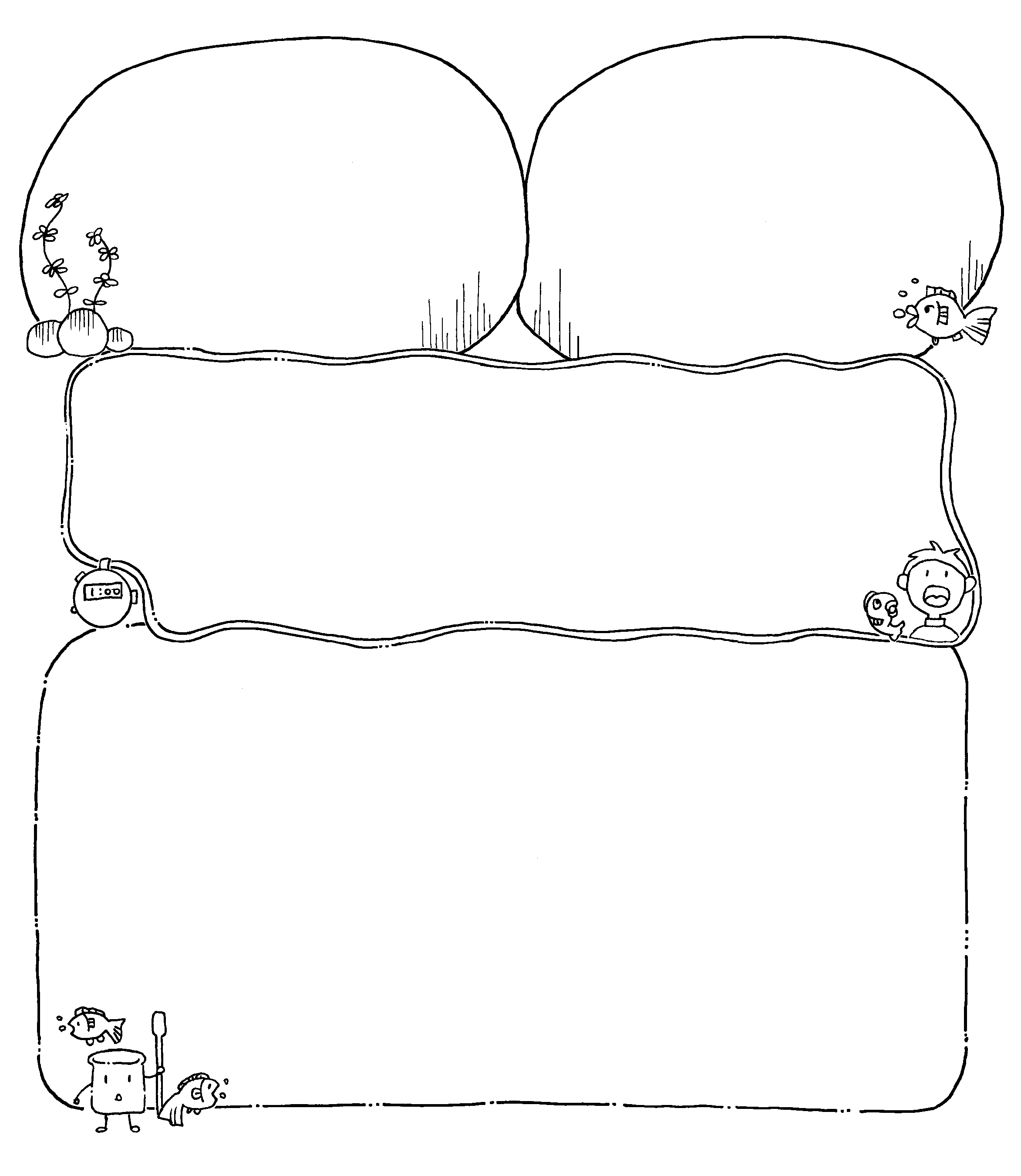
二、魚的嘴巴在水中一開一合是在做什麼？
一、人在呼吸的時候，會有什麼動作呢？

三、你覺得人或魚為什麼都要呼吸呢？

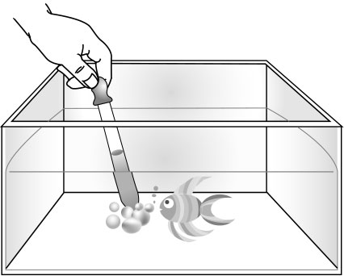
四、動手做做看：用滴管將少量的紅墨
水滴在魚口前方，觀察墨汁由口進
入後的流向。
1. 右圖中，紅墨水會流向哪裡？
答：
2. 結果證明了什麼？
答：
3. 魚在水中為什麼會不停的進行吞水動作呢？
答：
水生動物運動會
小朋友，請在下面的格子裡畫出你觀察魚的構造的結果。
附件 2



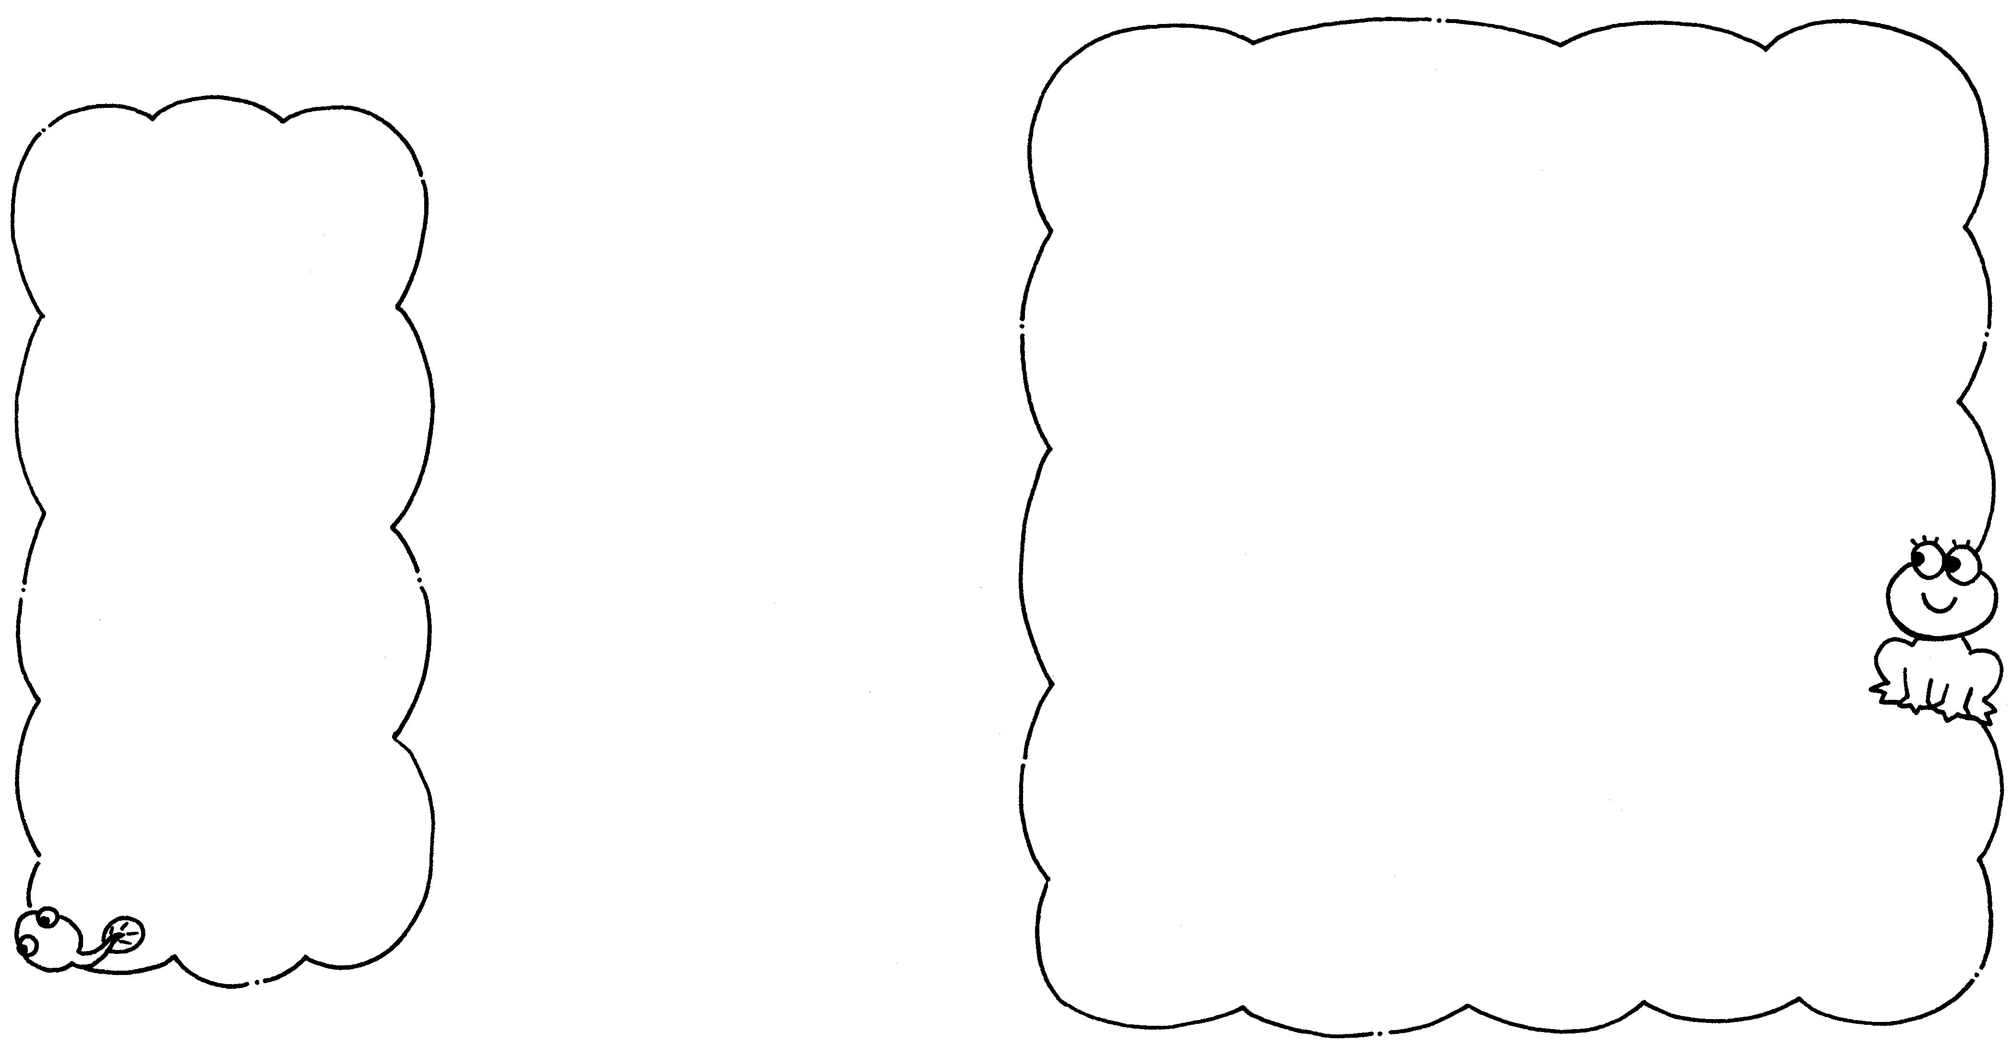
- 連連看，你知道這些水生動物牠們主要是靠身體的
哪些構造來運動嗎？
ㄅ.青蛙 ˙

ㄆ.水黽 ˙

ㄇ.椎實螺 ˙

ㄈ.蝦 ˙

ㄉ.蝌蚪 ˙
˙ A.在水面上划行。
˙ B.用腹部肉足收縮來爬行。
˙ C.利用後腿肌肉和骨骼配合可以游泳、跳躍。
˙ D.靠尾部擺動來游泳。
˙ E.身體先彎曲再用尾巴撐在水底，身體伸直就跳出去。

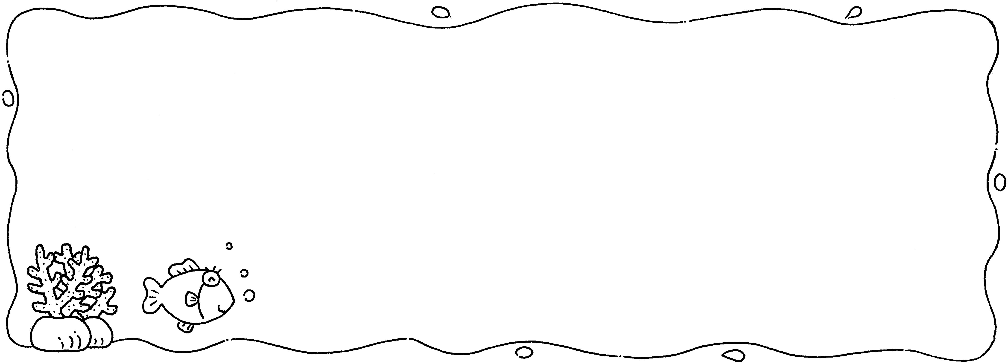

- 從生活中觀察或查資料，你還知道有哪些水中生物呢？請你
把牠寫下來，並說明或畫下牠的運動方式。

哥哥爸爸真偉大
我要介紹的是
年 班姓名:
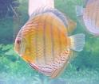
我的資料來源是
照顧魚寶寶的方式是

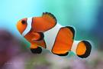

可愛的插圖

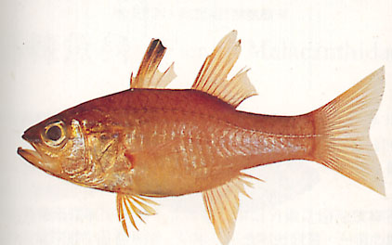

令我難忘的親情經驗:
